11 марта 2015 года воспитанники старшей группы вместе с воспитателем, Тихоновой Т.М., посетили Болховский Краеведческий музей.

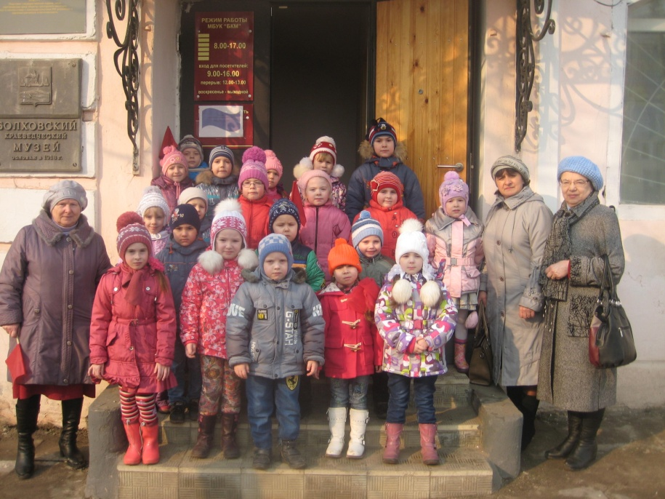

Научный сотрудник, Ирина Николаевна Романова, познакомила ребят с историей создания музея, основными экспозициями.

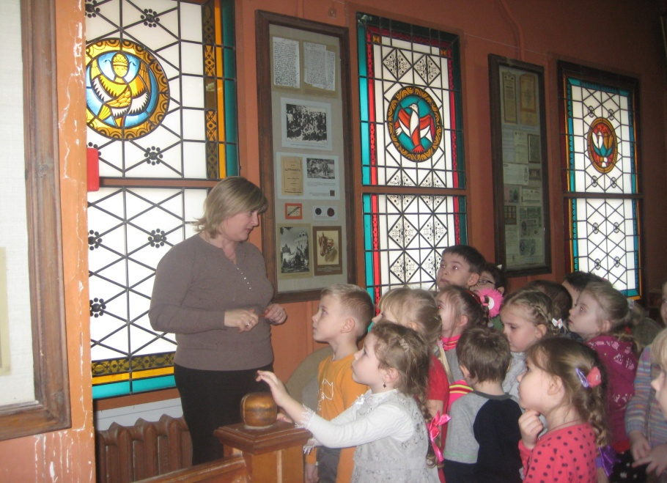

Особое внимание экскурсовод уделила залу Боевой Славы. Проходят годы, но в памяти 22 июня 1941 года сохранится как трагический день, начавший отсчет Великой Отечественной войны нашего народа с германскими захватчиками. Тяжелые годы пережила вся страна, в том числе и наш Болховский край. Ребята узнали, что на территории Болховского района был сформирован партизанский отряд для того, чтобы помочь Советской Армии.

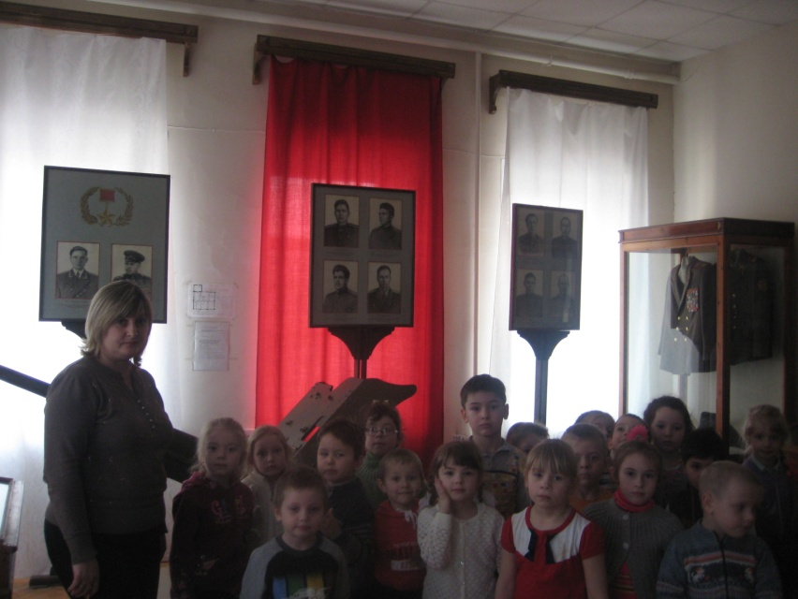

Наиболее трепетные чувства у воспитанников вызвала экспозиция с фотографиями героев Советского Союза – наших земляков: Естин И.С., Жучков П.И., Новосельцев М.Г., Матвеев Н.П.. Многие переулки и улицы Болхова носят имена павших героев: Ломакина, Ольги Юркиной, Жабо, Добровольцев Урала.

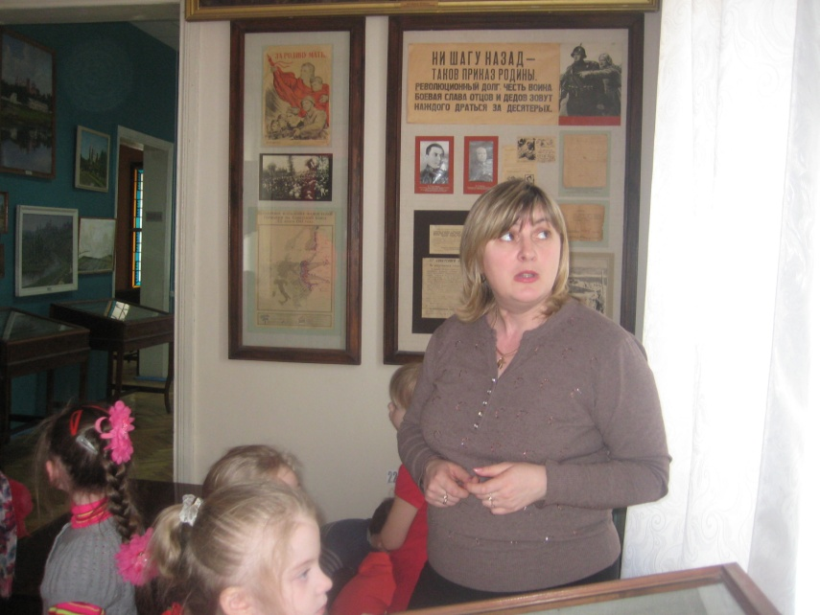

Дошкольники с интересом рассматривали партизанскую землянку, военную форму, оружие: пулемет, винтовку, автомат; документы военных лет, солдатские письма, ордена и медали.

Когда экскурсия закончилась, дети задавали вопросы, рассуждали. И самое главное, многие из них задумались о том, как важно знать и помнить, какой ценой была завоевана Победа!